2026년 혁신 소상공인 AI 활용지원 사업
[별지1] STEP2 사업계획서
AI를 활용한 레벨러 AI Helper 및 고객 대상
AI 품질 리포트 제공을 통한 고품질 생산 체계 구축
— 생산성 및 매출 증대 —
신청기업 : 오성철강사 대표자 : 남은우
사업자등록번호 : 119-20-70491
※ 본 사업계획서는 [별지1] 양식의 목차 및 표 구조를 변경 없이 작성하였습니다.

1. 기본 현황 및 요약
신청권역 | ☑ 수도권 ☐ 비수도권
신청유형 | ☑ 업무자동화 ☐ 사업고도화 ☐ 신사업창출
업체명 / 사업자구분 | 오성철강사 / 개인사업자 (사업자등록번호 119-20-70491)
대표자명 / 업종 | 남은우 / 제조업(1차금속 정밀가공 — 슬리팅·레벨링)
사업장소재지 / 개업연월일(업력) | 경기도 안산시 (상세 주소는 사업자등록증 기준 확정 예정) / 1983년 (업력 약 43년)
기업소개 | 오성철강사는 1983년 설립되어 자동차·건축자재용 정밀 탄소강 가공(슬리팅·레벨링)을 전문으로 하는 43년 업력의 제조기업이다. 노후 설비에 AI 센서를 이식하는 '디지털 레트로핏'과 '디지털 혁신(AI)과 노사 상생'을 경영 목표로 삼아, 2025년 경기지역 중소기업 AI전환 우수사례 공모전에서 대상(1위)을 수상했다.  중소벤처기업부 백년소공인 확인·표장(2026.1), 뿌리기업·소부장전문기업·연구개발전담부서 인증, ISO45001(안전보건경영), 경기도 이주노동자 행복일터 인증을 보유하고 있으며, '철판 코일 품질검사 시스템의 검사방법'(특허출원 10-2025-0075800)을 자체 개발했다. 前 KT AI/Robot 기술팀장(28년 경력)을 연구실장으로 영입해 사내 '코일연구실'을 운영 중이다.  ▪ 조직 구성
  직급 | 성명 | 담당업무 | 주요경력 | 비고
  대표 | 남은우 | 사업 총괄, 대외협력 | 오성철강사 대표, 정밀 철강가공업 경영 | 총괄
  연구실장 | 정대균 | AI모델 설계, 데이터 아키텍처, 알고리즘 개발 | 前 KT AI/Robot 기술팀장(28년 경력) | 전담(신규영입)
  현장 책임자 | 레벨링 라인 반장 | 현장 적용, 파일럿 테스트, 사용자 피드백 | 레벨링 설비 운용 경력 다수 | 현장연계
  고객대응 | 영업/품질 담당 | 고객사 포털 운영, 품질리포트 검수 | 거래처 대응 및 품질관리 경력 | 고객채널
사업비  (정부지원금 + 자부담금)
  총 사업비 | 정부지원금 | 자부담금
  40,000천원 | 32,000천원 (80%) | 8,000천원 (20%)
멘토기업 / 멘토명 | 배정 확정 후 기재 (심사기관 매칭 절차 진행 중)
STEP1  AI활용모델 | PLC(설비 제어데이터)·ERP(작업지시)·텐션 계측(카메라 OCR) 3원 데이터를 통합 분석해, 레벨링 라인의 코일 진행 길이·매수를 정확히 재계산하고 구간별 최적 세팅값을 도출하는 데이터 파이프라인 및 알고리즘 시제품
STEP2  AI비즈니스모델 | ① 현장 운영자용 “AI Helper for Leveller” — 실시간 최적 운전 가이드 및 다국어 작업지시서 번역, ② 고객사 대상 “스마트 코일 품질 리포트” — 공정 데이터 기반의 투명한 품질 증빙 및 실시간 진행 조회 포털

2. AI 활용모델 완성도

2-1. 사업 현황 및 문제점 진단
오성철강사는 슬리팅·레벨링 등 정밀 철강가공 설비를 보유한 전문기업으로, 2025년 약 5억원을 투자해 레벨링 라인 자동화 설비를 구축하고 대한강재, 유창 등 다수 거래처向 코일 가공 서비스를 제공하고 있다. 그러나 고가의 자동화 설비 도입에도 불구하고 다음 두 가지 구조적 문제에 직면했다.
[문제점 1] 기술 전수 단절 — 숙련공 노하우의 언어장벽
- 레벨링 라인은 텐션·속도·절단설정 등 다수의 PLC 파라미터를 실시간으로 조율해야 하는 고난도 설비이나, 숙련공의 고령화·이탈로 외국인 근로자 비중이 확대되고 있다.
- 외국인 근로자는 정밀가공 기준(대각칫수·평판도·표면품질)이 담긴 한국어 작업지시서를 오해하거나 최적 세팅값을 스스로 판단하지 못해 세팅 불량이 반복되며, 이를 방지하기 위해 연간 약 2,000만원(1일 150만원 × 13회)의 외부 전문가 파견 비용을 지출하고 있다.
[문제점 2] 품질 정보 단절 — 생산 실적의 신뢰성 부재 및 고객 클레임 대응력 부족
- 레벨링 설비의 PLC는 코일의 누적 길이·매수를 직접 계수하지 못하는 구조적 한계가 있다. 실제로 이번 사전 테스트 과정에서, 기존에 사용하던 행정 카운터(CYCLETM) 기반 집계 방식이 실제 매수보다 3~4배 과다 집계되고 있었다는 사실을 발견했다.
- 고객사는 자사 코일이 어떻게 가공되었는지 확인할 방법이 없어, 품질 클레임 발생 시 “이건 귀사(오성철강) 불량”이라는 주장에 대응할 객관적 근거를 제시하기 어려웠다(2025년 하반기 자체 파일럿 과정에서 실제 경험한 문제).
※ 본 사업은 위 두 문제를 각각 겨냥한 두 개의 서비스 — 현장용 AI Helper와 고객용 AI 품질 리포트 — 를 하나의 데이터 파이프라인 위에서 함께 완성하는 것을 목표로 한다.

2-2. 1단계 수행 결과 및 사전 테스트(PoC) 결과
당사 코일연구실은 2026년 8~9월, 레벨링 라인의 실제 가동 데이터(LEVELING_DATA PLC 로그, ERP 작업지시서, 텐션 카메라 OCR 판독값)를 대상으로 다음의 사전 테스트를 직접 수행하고 결과를 검증했다.
① 코일 진행길이·매수 재계산 알고리즘 개발 및 검증
- 절단 위치값(MOVELENSV)이 리셋되는 시점을 감지해 실제 절단 매수를 재계산하는 알고리즘을 자체 개발했다.
- 코일 59A2078B(1.15mm×1200mm, 10,700kg)에 적용한 결과, 물리적 중량 환산 길이(987.7m)와 PLC 기반 추정 길이(992.4m)의 오차가 0.5% 이내로 검증되었다 — 기존 방식(3~4배 과다 집계) 대비 정확도가 획기적으로 개선되었다.
② 텐션 계측값 - 코일 자동 매칭
- 코일ID·길이 정보가 없는 텐션 카메라 데이터를, '촬영 시각'과 '소재 두께 OCR 인식값' 두 개의 독립 신호로 교차 매칭하는 방식을 개발해 64건 중 63건(98.4%)을 정확히 매칭했다.
③ 매수 신뢰도 3중 검증 및 박스 단위 결함(불량 의심 매수) 탐지
- 물리계산(중량기반)·현장 수기기록(ERP 작업내용)·PLC 실측, 3가지 방법이 모두 1% 이내로 일치함을 확인했다.
- 나아가 박스 단위로 대조한 결과, 박스1과 박스4에서 PLC 집계 매수가 ERP 기록보다 각 1매 많음을 발견했다(박스1: PLC 86매/ERP 85매, 박스4: PLC 76매/ERP 75매, 박스2·3은 정확히 일치). 이는 절단은 되었으나 포장 기록에서 누락된 불량 의심 매수를 자동으로 짚어낼 수 있음을 실증한 것이다.
④ 텐션 제어 패턴 실증
- 코일이 풀리며 텐션 출력이 90%대에서 4~5단계로 계단식으로 낮아지는 '테이퍼' 패턴을 확인, 코어 손상 방지를 위한 제어 로직이 설계대로 정확히 작동하고 있음을 데이터로 증명했다.
⑤ UI 프로토타입 완성
- 위 결과를 토대로 (a) 현장 운영자용 'AI Helper for Leveller' 화면(길이 진행률, 구간별 권장 텐션·속도, 박스교체 예고, 실시간 불량 카운터)과 (b) 고객사 대상 '스마트 코일 품질 리포트' 화면(길이별 통합 차트, 매수 신뢰도 배지, 이상 내역 투명 공개)의 인터랙티브 목업을 완성해 내부 검토를 마쳤다.
- 이미 유사 개념의 '고객사 포털'을 2개 거래처를 대상으로 시범 운영 중이며 반응이 긍정적임을 확인했다 — 본 과제는 이 포털에 레벨링 공정의 길이·속도·텐션·매수정합 데이터를 신규로 통합하는 고도화 작업이다.
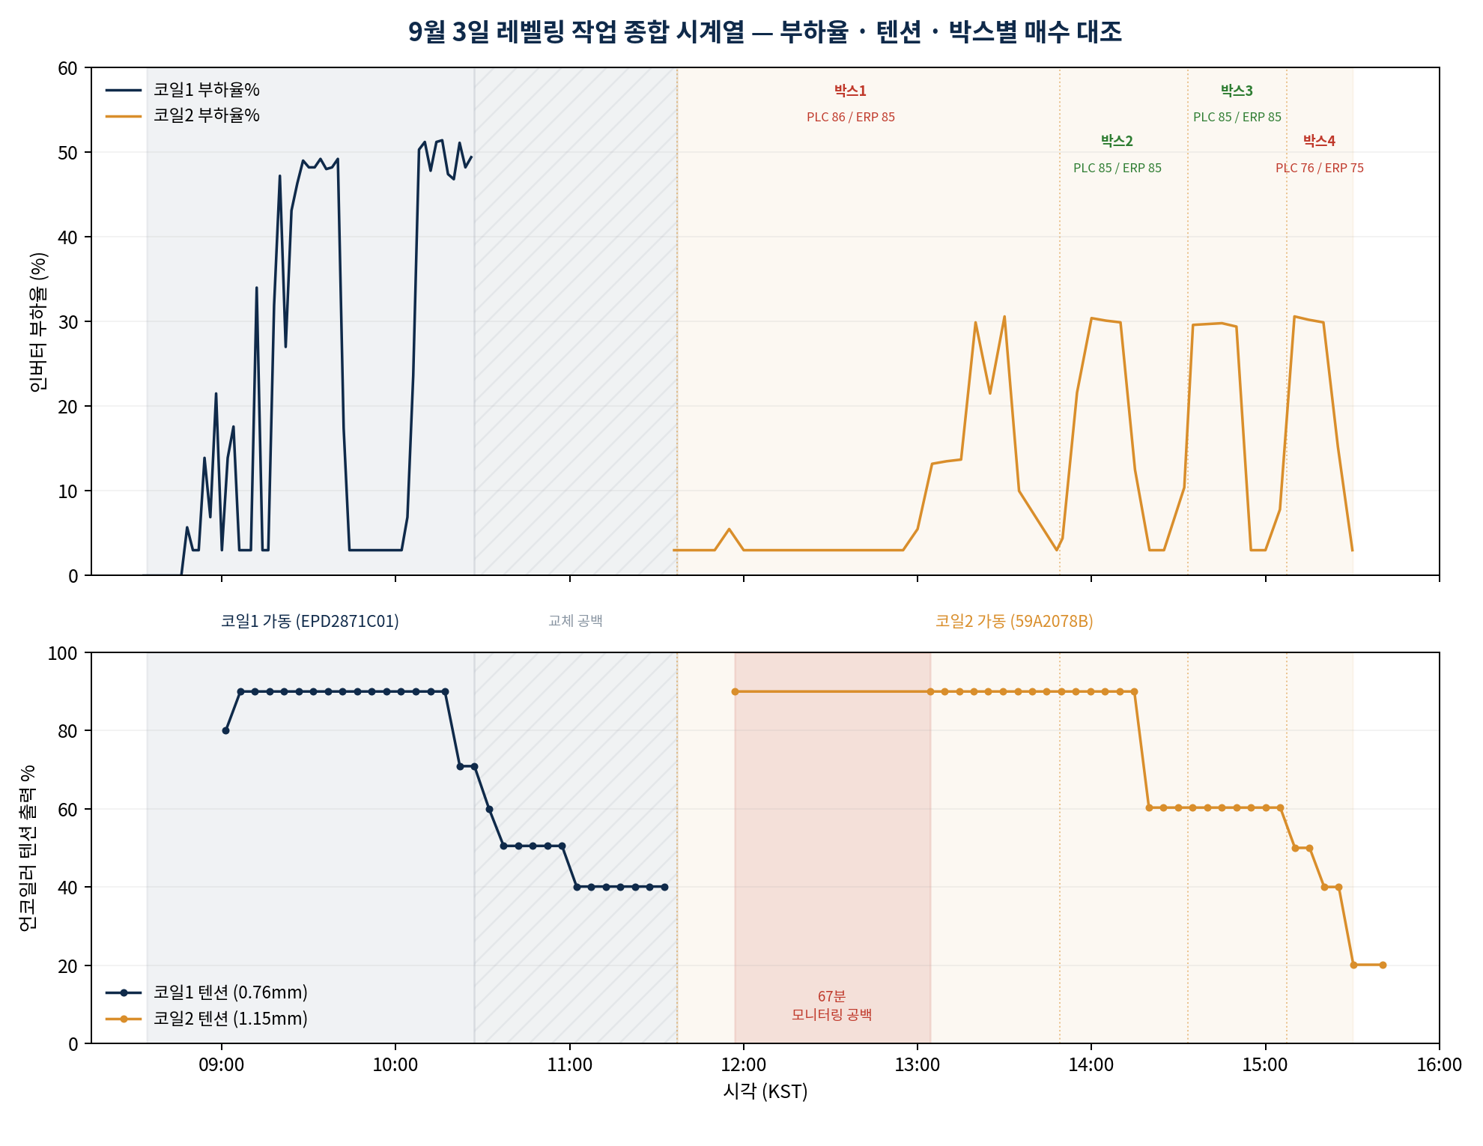
[그림 1] 레벨링 2개 코일 종합 시계열 — 부하율·텐션·박스별 매수 대조(빨강: 불일치 박스, 초록: 일치)
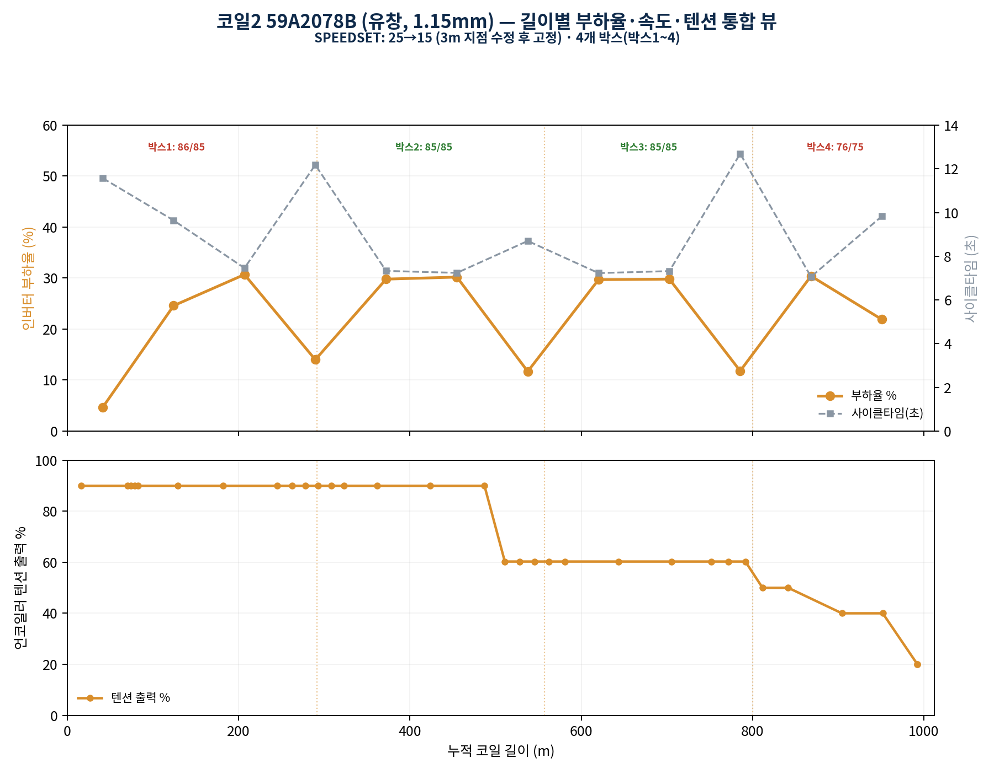
[그림 2] 코일 단위 길이축 통합 뷰 — 부하율·사이클타임·텐션을 누적 길이 한 축에서 확인, 박스 경계 및 매수 대조 라벨 표기

2-3. AI 활용모델 설계 및 적용 프로세스 구체성
본 AI 활용모델은 ① 레벨링 라인 현장 운영자(AI Helper)와 ② 거래처 고객사(AI 품질 리포트) 두 대상에게 하나의 데이터 파이프라인으로 서비스를 제공하도록 설계되었다. 전체 흐름은 다음과 같다.
① 데이터 입력 | ERP 작업지시서(코일ID, 두께, 폭, 중량) + PLC 실시간 텔레메트리(약 2초 주기) + 텐션 카메라 OCR 판독값
② AI 활용·적용 | 코일 진행길이·매수 재계산 → 동일 사양 이력 기반 구간별 권장 세팅값 매칭 → 텐션-코일 자동 매칭 → 박스별 PLC-ERP 매수 대조를 통한 이상탐지 → 다국어(베트남어·영어 등) 작업지시 실시간 번역
③ 최종 검수 | 이상탐지·불량의심 판정 결과는 현장 관리자가 최종 확인한 뒤 확정하는 Human-in-the-Loop 구조
④ 채널 배포 | 현장: 태블릿(다국어 AI Helper) / 고객: 웹 포털(품질 리포트 + 챗봇 문의)
본 사업 기간(3개월) 동안 실제로 신규 개발되는 항목과, 각 개발이 만들어내는 효과는 아래와 같이 구체적으로 설계되어 있다. (2-2의 PoC는 알고리즘의 '정확성 검증'까지이며, 아래는 이를 실사용 가능한 서비스로 만드는 개발 범위다.)
▪ [서비스 1] AI Helper for Leveller — 신규 개발 내용
개발 항목 | 세부 개발 내용 | 기대 효과
① 실시간 길이·매수 엔진 정식화 | PoC로 검증한 MOVELENSV 리셋 감지 알고리즘을 Supabase Edge Function(leveler-explore 확장)으로 정식화해 전체 코일에 자동 적용(현재는 코일 2건 수동 검증 단계) | 매수 집계 오차 300%대(3~4배 과다) → 1% 이내로 상시 자동 유지, 수기 대조 작업 제거
② 구간별 최적 세팅 추천 로직 | 1차: 코일 자기 이력 기반 구간별 권장 텐션·속도 제시 / 2차: 동일 사양(두께 ±0.03mm, 폭 동일) 코일 5건 이상 누적 시 동종 이력 중앙값으로 자동 전환하는 3단계 추천 로직 개발 | 신규(외국인) 작업자가 숙련공 개입 없이 즉시 최적 세팅 적용 → 세팅 불량률 60%↓(5%→2%이하)
③ 박스 단위 실시간 이상탐지·알림 | PoC에서 수작업으로 확인한 박스별 PLC-ERP 매수 대조 로직을 자동화하여, 임계치(1매) 초과 시 관리자에게 실시간 알림 발송(기존 notifications 테이블 연동) | 포장 누락·불량 의심 매수를 생산 중 실시간 탐지 → 사후 클레임 대응에서 사전 예방으로 전환
④ 다국어 작업지시 실시간 번역 | ERP 한국어 작업지시서(대각칫수·평판도·표면품질 기준 포함)를 LLM(Claude/Gemini)과 현장 용어사전을 결합해 베트남어·영어로 실시간 번역, 태블릿에 표시 | 언어장벽에 의한 오해發 불량을 원천 차단, 연 2,000만원 외부 전문가 파견비용 100%↓
⑤ 현장 태블릿 UI 실서비스 개발 | 완성된 인터랙티브 목업(길이 진행률 바, 구간별 권장값 vs 현재값 비교, 박스교체 예고, 실시간 불량 카운터)을 기존 ERP2.0 React 프론트엔드 스택으로 실사용 가능한 화면으로 구현 | 작업자가 문서·구두 설명 없이 화면만 보고 대응 가능 → 숙련기간 96%↓(24개월→1개월, 슬리팅 선행사례 기준)
▪ [서비스 2] 스마트 코일 품질 리포트 — 신규 개발 내용
개발 항목 | 세부 개발 내용 | 기대 효과
① 텐션-코일 자동 매칭 배치화 | PoC에서 검증한 '촬영시각+두께 OCR' 2중 매칭 로직(63/64건, 98.4%)을 상시 배치 작업(Edge Function + Cron)으로 전환, 매칭 실패 건은 자동 재시도 큐에 편입 | 매칭 정확도 98%+ 상시 유지, 수작업 매칭 불필요 — 코일 증가에도 확장 가능한 구조
② 길이축 통합 리포트 자동 생성기 | 코일별 길이-부하율-사이클타임-텐션 통합 차트(그림1·2 형태)를 코일 작업 완료 시 자동 생성해 고객 포털에 게시하는 배치 파이프라인 개발 | 고객이 요청하지 않아도 매 코일마다 품질 근거자료를 자동으로 받아봄 → 고객 만족도·재계약률 제고
③ 매수 신뢰도 배지 및 이상 투명 공개 | 3중 검증(물리계산·ERP·PLC) 결과를 신뢰도 배지로 시각화하고, 불일치 발견 시 은폐하지 않고 사유와 함께 공개하는 프론트엔드 컴포넌트를 기존 고객포털(CustomerPortalGate)에 추가 | 품질 클레임 발생 시 즉시 객관적 근거 제시 → 대응시간 평균 2~3일 → 즉시(포털 조회)
④ 코일 데이터 기반 챗봇 문의 | 고객이 자기 코일에 대해 자유 질문(예: '이 코일 텐션이 왜 낮았나요?')하면 LLM이 실제 코일 데이터를 조회해 답변하는 RAG 유사 구조 개발 | 24시간 셀프서비스로 고객 문의 대응 인력 부담 감소, 응대 품질 균질화
⑤ 고객사 포털에 레벨링 데이터 신규 통합 | 기존 슬리팅 데이터 중심으로 2개 거래처에 파일럿 운영 중인 포털에, 본 사업에서 개발한 레벨링 라인 데이터(길이·매수·텐션·이상탐지)를 신규 통합하고 적용 거래처를 확대 | 기존 인프라(Supabase RLS, is_my_company) 재사용으로 개발비 절감, 정식 계약 거래처 5개사 이상 확대 목표

2-4. 제품·서비스 고도화 수준
이미 슬리팅 라인에서 검증되어 '2025 경기지역 중소기업 AI전환 우수사례 대상'을 수상한 AI Helper 모델을 레벨링 라인에 수평 전개하되, 레벨링 고유의 데이터 구조(박스 단위 매수, 텐션 계측)에 맞춰 알고리즘을 새로 설계한 것으로, 단순 이식이 아닌 고도화 개발이다.
또한 과거 'AI 품질측정' 서비스가 “누구에게, 어떤 품질정보를 어떻게 전달할 것인가”를 설계하지 않아 현장에 정착하지 못했던 실패 경험을 교훈 삼아, 이번에는 처음부터 고객 전달 방식을 설계에 포함한 고객향 리포트 서비스로 확장한다 — 이는 비용절감형 모델에서 매출증대형 모델로의 전환을 의미한다.
사내 코일연구실이 프롬프트·알고리즘·UI를 전량 자체 개발·운영하는 내재화 체계를 갖추고 있어 외주 의존 없이 지속적인 고도화가 가능하다.

3. 사업고도화 가능성

3-1. 정량적 성과 창출 목표
구분 | 도입 전 | 목표 | 개선율/기여도 | 산출 근거
공정 세팅 불량률 | 5% | 2% 이하 | 60%↓ | AI 구간별 권장 세팅 가이드로 조작 오류 차단
외국인 근로자 숙련기간 | 24개월 | 1개월 | 96%↓ | 슬리팅 라인 실증 결과, 다국어 태블릿 가이드 적용
매수 집계 오차율(신규) | 약 300%↑(3~4배 과다) | 1% 이내 | 정확도 대폭개선 | MOVELENSV 리셋 검출 + 물리계산·ERP·PLC 3중 교차검증
외부 전문가 파견비용 | 연 2,000만원 | 0원 | 100%↓ | AI Helper로 현장 자체 세팅 가능, 파견 불필요
레벨링 라인 매출·생산성 | 가동속도 15mpm | 가동속도 25mpm | 생산성 20%↑ | 슬리팅 라인 선행사례(속도 상향+불량 감소로 가동률 개선)
고객 클레임 대응시간(신규) | 평균 2~3일 | 즉시(포털 조회) | 대응시간 대폭단축 | 품질 리포트 실시간 제공으로 근거자료 즉시 제시
고객 품질리포트 이용 거래처(신규) | 0개사(레벨링 기준) | 정식 계약 5개사 이상 | 신규 매출채널 확보 | 기존 2개사 파일럿(반응 양호) 확대 적용

3-2. 시장성, 차별성 및 지속가능한 수익구조
시장성
- 전국 약 4,000여개 철강 임가공 공장이 유사한 설비-숙련도 격차 문제를 겪고 있으며, 본 모델은 기존 설비 교체 없이 소프트웨어 Add-on 형태로 적용 가능해 확산성이 높다.
차별성
- 경쟁사는 단순 번역·모니터링 수준에 그치는 반면, 본 모델은 PLC·ERP·텐션 3원 데이터를 통합 분석해 실제 세팅값을 산출하고, 나아가 그 결과를 고객에게 '증명'까지 제공한다 — 국내 동종업계에 유사 사례가 없는 접근이다.
지속가능한 수익구조
- ① 세팅 불량 감소에 따른 원자재 손실 절감, ② 가동속도 상향에 따른 생산량 증가, ③ 품질 리포트를 신뢰 요소로 내세운 신규·우량 고객 계약 확대라는 3중 채널에서 매출이 발생하는 구조로, 절감된 비용은 연구실 재투자로 선순환된다.

3-3. 국내환경 적합성, 보안성 및 리스크관리 안정성
- 국내 철강 현장의 용어·단위(mm, kg, mpm 등)에 최적화된 프롬프트를 설계하고, 다국어(베트남어·영어 등) 번역은 LLM과 현장 용어사전을 결합해 오역(AI 환각) 리스크를 낮춘다.
- 이상탐지·불량 의심 판정은 관리자의 최종 확인을 거쳐야만 고객에게 공개되는 Human-in-the-Loop 구조로 설계해 AI 오판단 리스크를 통제한다.
- 고객사 포털은 계정별 접근제어(회사명 매칭)로 자사 코일 데이터만 열람 가능하도록 하며, 작업자 개인정보는 리포트에 포함하지 않아 데이터 보안을 확보한다.
- 이미 다개월간 무중단 운영 중인 슬리팅 AI Helper·고객포털 인프라(Supabase/Edge Function)를 재사용하므로 신규 인프라 도입에 따른 운영 리스크가 최소화된다.

4. 사업화 역량

4-1. 추진 일정
기간 | 세부 추진내용 | 핵심 산출물
1개월차 | [AI Helper] ① 실시간 길이·매수 엔진 정식화(Edge Function 확장) 착수, ② 구간별 세팅 추천 로직(1차 자기이력 기반) 개발  [품질리포트] ① 텐션-코일 자동 매칭 배치화(Cron) 개발 착수  ⑤ AI Helper 태블릿 UI 1차 개발(목업 → 실사용 화면) | 통합 데이터 API, 매수 재계산 Edge Function, AI Helper 프로토타입
2개월차 | [AI Helper] ③ 박스단위 이상탐지·알림 연동, ④ 다국어(베트남어·영어) 작업지시 실시간 번역 파이프라인 개발, 현장 파일럿 적용(레벨링 라인 1개소)  [품질리포트] ② 길이축 통합 리포트 자동 생성기, ③ 매수 신뢰도 배지 개발 → 고객 포털에 반영, 2개 거래처 확대 적용 | 이상탐지 알림 기능, 다국어 번역 모듈, 자동 리포트 생성기, 고객 품질리포트 2건
3개월차 | [AI Helper] ② 2차 동종이력 추천 로직 전환(이력 5건↑ 시)  [품질리포트] ④ 챗봇 문의 연동, ⑤ 신규 거래처 확대  성과 측정(세팅불량률·매수정확도·고객 반응) 및 표준운영매뉴얼(SOP) 제작, 타 라인 확산계획 수립 | 챗봇 문의 기능, 최종 성과보고서, SOP, 확산계획서

4-2. 대표자 추진의지 및 실행역량
- 남은우 대표는 오성철강사를 다년간 경영하며 2025년 노후 설비의 디지털 레트로핏 및 AI전환을 선도적으로 추진해 '2025년 경기지역 중소기업 AI전환 우수사례 공모전' 대상(1위)을 수상했다.
- 前 KT AI/Robot 기술팀장(28년 경력)인 정대균 연구실장을 영입해 실행력을 확보했으며, 이미 슬리팅 AI Helper, 고객사 포털(2개사 실서비스), PR-DTC-3100 카메라 인식 시스템 등 다수의 자체 개발 서비스를 현장에 배포한 실행 이력을 보유하고 있다.
- 사내 '코일연구실'을 통해 아이디어 → 프로토타입 → 현장운용 → 최적화의 자체 개발 방법론을 정립하고 있어, 본 사업 또한 동일한 검증된 프로세스로 추진된다.

4-3. 사업비 활용(집행) 계획의 적정성
▪ 총 사업비 구성
구분 | 항목 | 금액(천원) | 비중
정부지원금 | 제품·서비스 고도화 | 8,000 | 25.0%
정부지원금 | AI 활용 도입 | 14,000 | 43.75%
정부지원금 | 홍보비 | 4,000 | 12.5%
정부지원금 | 수수료·사용료 | 4,800 | 15.0%
정부지원금 | 전문가 활용비 | 1,200 | 3.75%
소계 |  | 32,000 | 80%
자부담금 | 인건비 | 6,675 | 83.4%
자부담금 | 수수료·사용료(보증보험) | 125 | 1.6%
자부담금 | 임차료 | 1,200 | 15.0%
소계 |  | 8,000 | 20%
총계 |  | 40,000 | 100%
▪ 집행 계획
집행 항목 | 세부 내용 | 집행 시기
AI 알고리즘·앱 시제품 개발용역비 | 3원 데이터(소재ERP·가공규격·공정제어PLC) 분석 및 최적 세팅값 산출 로직 개발, 다국어 번역 UI/UX 고도화 | 1~2개월차
전문가 활용비 | 철강 특화 프롬프트 설계 및 데이터 아키텍처 자문 | 1~3개월차
홍보비 | 고객사 대상 서비스 안내자료 및 사례 홍보 | 2~3개월차
수수료·사용료 | 클라우드(Supabase) 인프라 사용료 등 | 1~3개월차(월정)

4-4. 사후 자립운영 및 성과관리 체계
- 코일연구실이 알고리즘·UI를 100% 내재화하여 운영하므로(슬리팅·고객포털에서 이미 입증) 외부 용역 의존 없이 사업 종료 후에도 자립 운영이 가능하다.
- 매월 매수정합률·세팅불량률·고객 품질리포트 이용 현황을 트래킹하고, 분기별로 프롬프트·알고리즘을 업데이트하는 성과관리 체계를 운영한다.
- 레벨링 라인에서 검증된 모델은 향후 알루미늄·구리 등 비철금속 라인으로 확장하고, 축적되는 공정 데이터는 장기적으로 로봇 사전학습 데이터로도 활용할 계획이다.
- 성과 확산 계획: 소부장경영인협회 세미나, 지자체 현장간부회의, 한국생산성본부·한국산업인력관리공단 등 유관기관을 통한 성공사례 전파를 지속 추진한다.

